Қазақстан Республикасы Ғылым және жоғары білім министрлігі
АҚ «Алматы технологиялық университеті»



Тақырып: Банктік жүйелері

Орындаған::Мұғалбек Мадина
Топ:Ис-24-13
Қабылдаған:Рашидинов Дамир

📘 Есеп: Банктік жүйе (OOP)

🔹 Кіріспе
Объектіге бағытталған программалау (OOP) – қазіргі бағдарламалаудың негізгі тәсілдерінің бірі. Оның негізгі принциптері: мұрагерлік (inheritance) және полиморфизм (polymorphism).
Бұл жұмыста банктік жүйе мысалында әртүрлі шот түрлері құрылады және олардың жұмыс ерекшеліктері салыстырылады.

🎯 Мақсаты
- Мұрагерлік ұғымын практикада қолдану
- Полиморфизмді түсіну
- Әртүрлі шот түрлерінің айырмашылығын көрсету
- Бір жүйеде бірнеше класс арқылы жұмыс істеу

Код:
class Account {
protected double balance;

public Account(double balance) {
this.balance = balance;
}

public void deposit(double amount) {
balance += amount;
System.out.println("Ақша салынды: " + amount);
}

public void withdraw(double amount) {
if (amount <= balance) {
balance -= amount;
System.out.println("Ақша алынды: " + amount);
} else {
System.out.println("Қаражат жеткіліксіз!");
}
}

public void showBalance() {
System.out.println("Баланс: " + balance);
}
}

// SavingsAccount
class SavingsAccount extends Account {

public SavingsAccount(double balance) {
super(balance);
}

public void addInterest() {
balance *= 1.05;
System.out.println("5% пайыз қосылды");
}
}

// CreditAccount
class CreditAccount extends Account {
private double limit = 1000;

public CreditAccount(double balance) {
super(balance);
}

@Override
public void withdraw(double amount) {
if (balance + limit >= amount) {
balance -= amount;
System.out.println("Кредитпен алынды: " + amount);
} else {
System.out.println("Лимит жетпейді!");
}
}
}

public class Main {
public static void main(String[] args) {

SavingsAccount s = new SavingsAccount(1000);
CreditAccount c = new CreditAccount(500);

System.out.println("=== Savings ===");
s.deposit(200);
s.withdraw(300);
s.addInterest();
s.showBalance();

System.out.println("\n=== Credit ===");
c.deposit(100);
c.withdraw(1200);
c.showBalance();
}
}

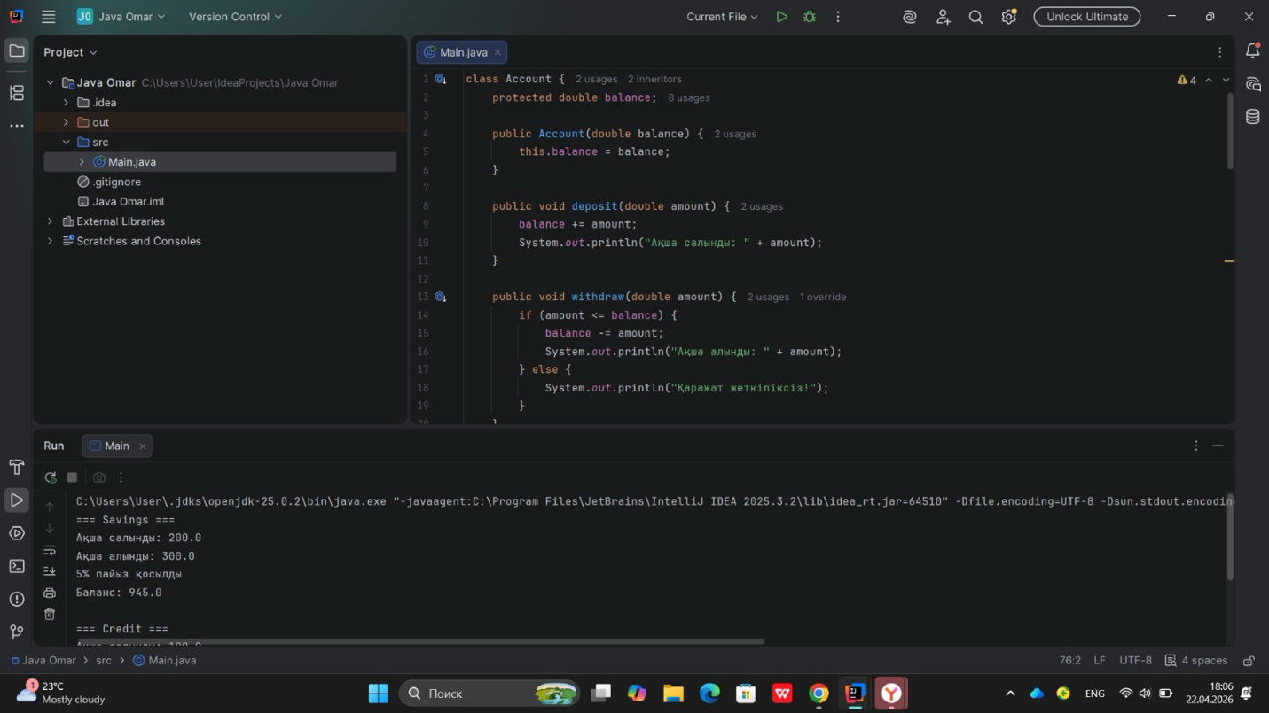

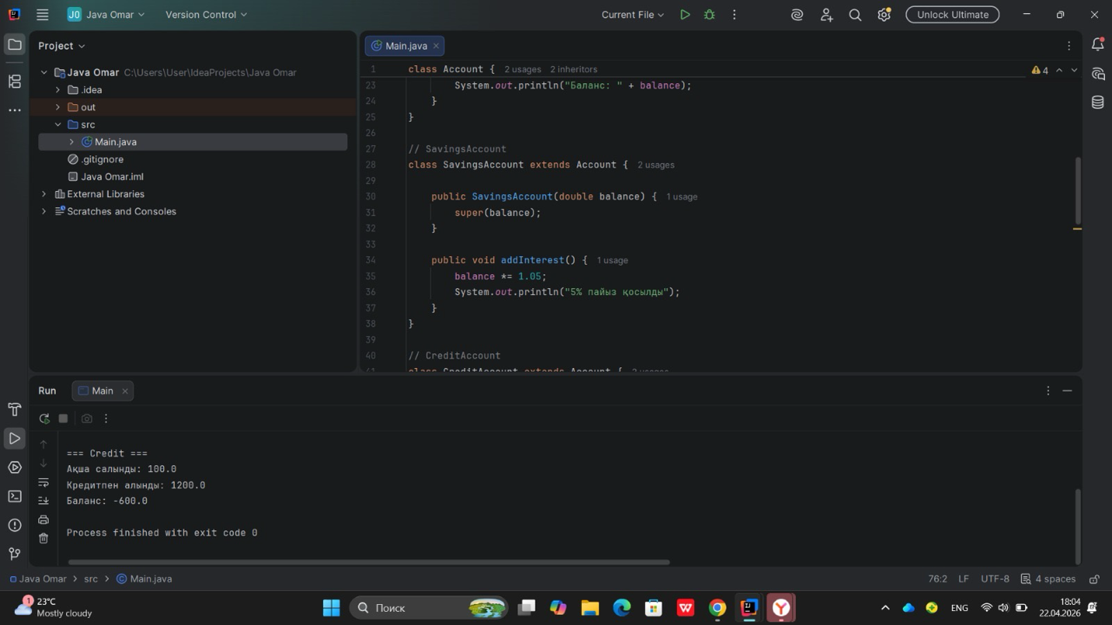

Түсіндірме
- Account — базалық класс
- SavingsAccount, CreditAccount — туынды кластар
- Барлық шоттарда:
  - баланс
  - ақша салу
  - ақша алу бар
Бірақ әрқайсысының логикасы әртүрлі.

❓ Сұрақтарға жауап

1. Қай жерде мұрагерлік қолданылды?
Мұрагерлік мына жерде қолданылды:
class SavingsAccount extends Account
class CreditAccount extends Account
Яғни екі класс Account класынан қасиеттер мен әдістерді мұраға алды.

2.Әдістер қалай қайта анықталды?

CreditAccount класында withdraw() әдісі қайта жазылды (override):

@Override

public void withdraw(double amount)
Бұл жерде әдіс жаңа ережемен жұмыс істейді (кредит лимитпен).

3. Әр шоттың айырмашылығы неде?
🔹 SavingsAccount (Жинақ шоты)
- Пайыз қосылады (5%)
- Қаражаттан артық алуға болмайды
🔹 CreditAccount (Кредиттік шот)
- Минусқа түсуге болады
- Белгілі бір кредит лимиті бар

🧾 Қорытынды:
Бұл жұмыста мұрагерлік пен полиморфизм қолданылып, банктік жүйе құрылды. Базалық класс арқылы ортақ қасиеттер беріліп, ал туынды кластарда әртүрлі логика жүзеге асырылды. Бұл тәсіл кодты ықшам және түсінікті етеді.

